9 «А» сынып оқушыларының жетістіктері
р/с | Фото | Оқушының аты- жөні | Мектепшілік пән олимпиадасы |  | Мектептен тыс
 |  |  | Пән атауы | Орын | Сайыс атауы | Орын
3 | 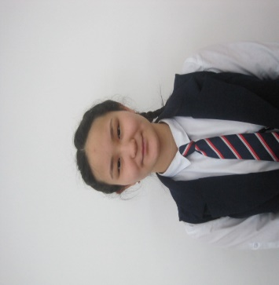 | Амангельдинова Дильназ | физика | Іорын | Қалалық пән олимпиадасы | ІІІ орын
5 | 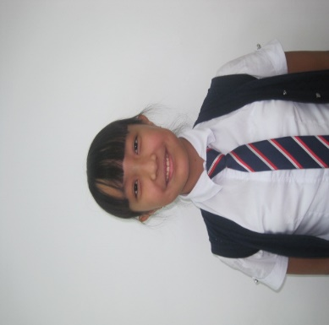 | Кожайбердиева Ферхан |  |  | Қалалық Машһүр Жүсіп оқулары | Алғыс хат
6 | 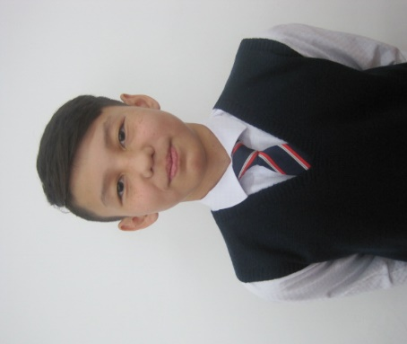 | Ғұмар Ернұр | Орыс тілі (2016-2017, 2017-2018, 2018-2019) | І орын | Қалалық пән олимпиадасы | І орын
7 | 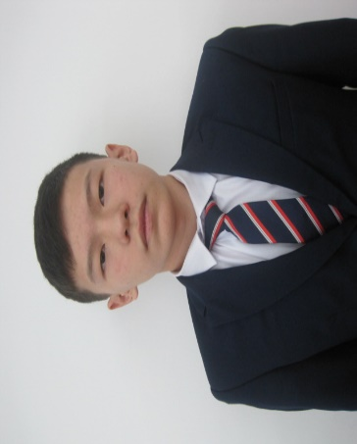 | Каиржанов Солтан | Физика | І орын
10 | 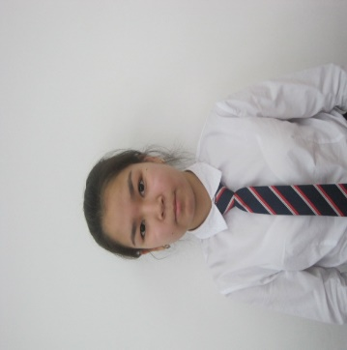 | Бауыржанқызы Аружан | Ағылшын пәні | 2-орын
11 | 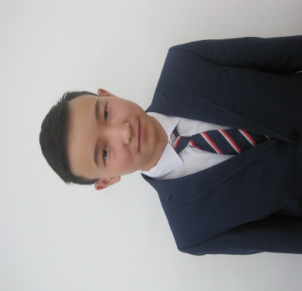 | Қайыр Бейімбет | Информатика | І орын | Қалалық пән олимпиадасы | ІІІ орын
13 | 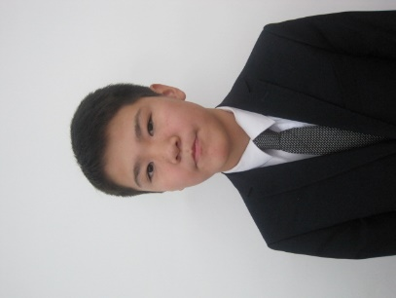 | Татымбек Олжас |  |  | Қалалық ғылыми жобалар сайысы | 2-орын

